Neumann János Egyetem

Kertészeti és Vidékfejlesztési Kar

Kertészeti Tanszék

**Szántóföldi ásógép talajszerkezetre gyakorolt hatásának vizsgálata öntözött kertészeti kultúrában**

|  |  |
| --- | --- |
| Készítette: | Konzulens: |
| Dobecz Andor | Dr. Hüvely Attila |
|  |  |
| Kertészmérnök BSc szakos,  Nappali tagozatos hallgató | Egyetemi docens |
|  |  |
|  |  |
|  |  |

Kecskemét

2025

**Tartalomjegyzék**

1. Bevezetés 4

2. Irodalmi áttekintés 5

2.1. A talajművelés története Magyarországon 5

2.2. A talajművelés célja 5

2.2.1 Talajművelési szempontok 5

2.3. Forgatásos talajművelés 6

2.3.1. A forgatásos művelés története 6

2.3.2. Az eke története 7

2.3.3. A talaj forgatásának 3 eleme 7

2.3.4. Az ekék csoportosítása 7

2.4. A forgatás nélküli talajművelés 8

2.4.1. A forgatás nélküli talajművelés története 8

2.4.2. A talajlazítás 8

2.4.2.1 A talajlazítás típusait 9

2.4.3. Kultivátor a lazításos művelésben 9

2.4.3.1. Előnyök, és hátrányok 9

2.4.4. Tárcsa a lazításos művelésben 9

2.4.4.1. Előnyök, és hátrányok 10

2.4.5. Ásógép a lazításos művelésben 10

2.4.5.1.Előnyök, és hátrányok 10

3. Anyag és módszer 10

3.1 Anyag 11

3.1.1 A vizsgált területek talajtani adottságai 11

A kísérleti területek talajmintáinak laboratóriumi eredményei 11

3.1.1.1 A réti csernozjom 11

3.1.1.2 A humuszos homoktalaj 12

3.1.2. Talajművelési eljárások, Kecsekemét-Borbási terület 12

3.1.2.1. Hagyományos művelés 12

3.1.2.2. Ásógépes művelés 12

3.1.3. A 40SX ásógép műszaki adati 12

3.1.4. Talajművelési eljárások, Szentkirályi terület 13

3.1.4.1. Hagyományos művelés 13

3.1.4.2. Kontroll parcella 13

3.1.5 A 38WX ásógép műszaki adatai 14

3.1.6. Talajművelési eljárások, Lakiteleki terület 14

3.1.6.1. Művelési módszerek 14

3.1.7 A 38SX ásógép műszaki adatai 15

3.1.8. Termesztett kultúrák 16

3.1.8.1. Ipari paradicsom 16

3.1.8.2. Vöröshagyma 16

3.1.9. Öntözés 17

3.1.9.1. Kecskemét-Borbási terület 17

3.1.9.2. Szentkirályi terület 17

3.1.9.3. Lakiteleki terület 17

3.1.10. 2025 klimatikus adottságai 17

3.1.11. Sorközművelés paradicsomban 18

3.1.12. Penetrométer 18

3.1.13. COMBI 5000-multifunkcionális mérőműszer 18

3.2 Módszer 19

3.2.1. A kísérleti területek 19

3.2.2. Kecskemét-Borbási terület 19

3.2.2.1. Kísérleti parcella mérete, és kijelölése 19

3.2.3. Szentkirályi terület 20

3.2.3.1. A kísérleti parcella kijelölése 20

3.2.4. Lakiteleki terület 22

3.2.4.1 A kísérleti parcellák kijelölése 22

3.2.5 Mérések lépései 23

3.2.5.1. Penetrométeres mérés 23

3.2.5.2. COMBI 5000-es műszeres mérés 24

3.2.6. A megfigyelés körülményei 25

3.2.7 Az adatok feljegyzése, és feldolgozása 25

4. Eredmények 26

4.1 Lakiteleki területen mért eredmények 26

4.2. Szentkirályi területen mért eredmények 29

4.3. Kecskemét-Borbási területen mért eredmények 30

4.4. Talajméréseken kívüli eredmények 33

5. Következtetések, javaslatok 35

5.1. Következtetések 35

5.1.1 Lakiteleki terület 35

5.1.2 Szentkirályi terület 36

5.1.3 Kecskemét-Borbási terület 36

# 

# 1. Bevezetés

A Kecskeméti Neumann János Egyetem Kertészeti és Vidékfejlesztési Kar, Agrártudományi Tanszék tudományai között az ásógépes, vagyis lazításos talajművelési technológiák kutatásában veszek részt, ennek keretében Bács-Kiskun megyében, Kecskeméthez közeli szántóföldeken, dupla rotoros technikán alapuló, Imants márkájú ásógép hatását teszteltük.

Napjainkban aktuális, és népszerű téma, a csökkentett művelés menetű, vagy más néven szántás nélküli, talajforgatás nélküli technikák alkalmazása. A forgatás nélküli technika jó előnyei közé sorolandó az aktív talajbiológia, valamint a szervesanyag, és szénmennyiség kapacitásának megőrzése.

A forgatás nélküli talajművelés nem újkeletű dolog, viszont a gazdatársadalom szemét az utóbbi időkben felnyitotta ez az irányvonal. A talajdegradáció sajnos országos probléma, amelynek fő kiváltó okait a helytelen talajművelési eljárások adják. A folyamatos és túlzott forgatás nem jó hatással van a talajszerkezetre, valamint annak biológiai életét is károsítja. A szántásos művelést ezek után sem kell temetni csak annak alkalmazását kell mérlegelni adott talajokhoz viszonyítva, hiszen több szerző szerint is a szántást időszakosan (3-4 év) szükséges elvégezni.

A 90-es évek végéig a lazításos talajművelés egyet jelentett a tárcsázással, amelyet álltalában rugókapás kombinátorral alkalmaztak. A 2000-es évek elejétől jelentek meg hazánkban az ásógépek, amelyek 1 vagy 2 rotoros, a talajmarás elvén voltak alkalmazhatók. Ma hazánkban ásókapás, és dupla rotoros rendszerű ásógépeket alkalmazunk. Általánosságban hatékonyabb, gyorsabb, és szebb munkát végeznek a dupla rotorral ellátott gépek.

A kísérletben a szentkirályi telephelyű Agroskill Kft. által forgalmazott Imants márkájú ásógépeket vizsgáltuk.

Dolgozatom célja az ásógép vetés, illetve ültetést követő alkalmazása során milyen hatást gyakorol a talaj szerkezetére, felmelegedésére, oldott tápelem tartalmára.

A munka során duplarotoros ásógép alkalmazása történt. A megfigyelt kultúra a hagyma és ipari paradicsom volt. A vetés, illetve ültetést követően egy intenzív, gyakori öntözéssel megvalósított termesztés folyt minden kultúrában. A termesztés alatt megközelítőleg azonos időszakonként mértük a talaj tömörödöttségét. A hordozható Combi 5000 típusú hordozható mérőműszerrel pedig a talaj hőmérsékletét, valamint a tápelem, és vízellátottságát.

# Irodalmi áttekintés

2.1. A talajművelés története Magyarországon

Hazákban a mezőgazdasági termesztés sok évszázadra visszamenően megtalálható volt. A hazai klimatikus, illetve talaj adottságok mind megfelelőek arra, hogy növényt lehessen rajta termeszteni. Az első írásos emlék óta, ami a 11. században keletkezett, sok változás történt mire kialakult a mai talajművelési szemléletünk. A 19. század végéig a primitív eszközök, és a tudás hiánya volt a legmeghatározóbb talajművelés tekintetében. Sokáig abban látták a talajok minőségének javítását, hogy azt mennél többször forgassák, amit ma már tudunk, hogy nem jó irányzat. Az külföldről behozott talajművelési módszerek nagy hatással voltak a mezőgazdasági tudományok oktatására, és ezek az irányvonalak a talajművelés megújításában is részt vettek. A rendszerváltáskor a modern mezőgazdasági látásmód robbanásszerűen nyílt ki. A forgatás nélküli talajművelés ebben az időszakban kezdett el hazánkban a gazdák területein is megjelenni, és annak alkalmazása minden évben növekszik (BIRKÁS et al., 2017).

2.2. A talajművelés célja

A talajművelés célja, hogy hosszú távon megőrizzük annak szerkezetét és felszínét, a benne található biológiai életet, valamint a víz és levegő forgalmat kedvezően befolyásoljuk.

2.2.1 Talajművelési szempontok

A fentiekben felsorolt tényezők figyelembevételével tudjuk biztosítani a talaj stabil fizikai, és kémiai kondícióját. A talaj lazultságával és szerkezetével két fő részt különítünk el. Az egyik ilyen tényező a magágy talajára vonatkozó igény, a másik pedig a gyökérzóna talajára vonatkozó igény. A magágy ülepedettsége, lazultsága, és aprózottsága hatással van a vetés körülményeire, a kijuttatott mag kelésére, valamint annak későbbi fejlődésére. A gyökérzóna állapot pedig a növény kondíciójában, ellenállóságában, és termésképzésében vesz részt. A talaj megfelelő lazultsága eredményezi nekünk a megfelelő kémiai és biológiai tényezők végbemenetelét, amelyek során nem képződnek olyan anyagok, amelyek károsak lehetnek mind a csírázó magokra, mind pedig a már kifejlett növényre. A talaj gyakori forgatása, levegőztetése hozzájárul a szervesanyag mennyiség fogyásához, és a talajszerkezet romlásához. A talajszerkezet romlásával pedig megjelenik az erózió, és a defláció. A rossz szerkezet következtében a talaj tömörödöttsége nő, vízgazdálkodása romlik. A területünkön jól megválogatott talajművelési módszerek segíthetnek a szél, és víz pusztító hatásának enyhítésében (SCHMIDT, 2011).

2.3. Forgatásos talajművelés

A forgatásos talajművelési eljárások közül az egyik legelterjetteb a szántás, viszont látható, hogy népszerűsége már közel sem akkora mint 30 évvel ezelőtt. Az eke a szántás eszköze, amelynek típusai, és méretei igen széles skálát ölelnek fel. A legmegfelelőbb kiválasztásánál több tényezőt is figyelembe kell venni

-elvégzendő munka

-talaj típusa

-tervezett kultúra

-talaj nedvességi állapota

-rendelkezésre álló vonóerő

Ezen tényezők mind fontosak, ha jó minőségű munkát szeretnénk végezni (BERECZKI, 2008).

2.3.1. A forgatásos művelés története

Ha forgatásos művelésről beszélünk akkor klasszikusan az eke jut az eszünkbe. Az ekét, mint földművelő eszközt már több száz éve alkalmazza az emberiség. Azonban a régi idők ekéi igencsak máshogy néztek ki a manapság jól ismert ágy, vagy váltvaforgató ekékhez képest.

A napjainkban alkalmazott széles vonalú, forgatásos szántás helyett leginkább a keskeny vonalú, viszonylag sekélyen dolgozó, túró-szántás volt a legelterjetteb. Ennél a szántási módszernél a barázdák közét nem bolygatták, és 4-5 hüvelyknél mélyebre nem dolgoztak. Alkalmazásuk során kötöttebb, nehezen mozgatható talajok esetében csoroszlyát is helyeztek az eszközre. Az eszközök még teljes egészében fából készültek, majd a fejlődéssel más eljárásokkal tették ezt tartóssabbá (REMETE FARKAS, 2019).

2.3.2. Az eke története

Hagyományos, konvencionális technológián alapuló eszköz, ahol 15-45 cm vastagságban átforgatjuk a talajt. A talajréteg felső, levegőzött (aerob) talajrétegét alulra, a levegőben szegény (anaerob), tömörebb rétegét pedig a felszínre hozzuk. A rétegek felcserélődése során keverednek is valamilyen szinten ezek a rétegek, így ezáltal a talajban élő kedvező biológiai tényezők elpusztulnak, a széntartalma pedig oxidálódik (KÖKÉNY, 2023).

2.3.3. A talaj forgatásának 3 eleme

Ezen szempontok miatt egyesek még mindig ezt az eljárást preferálják.

-A károsodott felső talajréteg, amely már kolloidokban szegényes, kicserélendő az alatta fekvő kedvezőbb szerkezetű réteggel.

-A területen maradt növényi maradványok, a kijuttatott szerves- illetve műtrágyák földbe forgatása.

-A nem kívánatos növények (gyomok) földbe forgatása (BIRKÁS, 2017).

2.3.4. Az ekék csoportosítása

különböző tényezők alapján tudjuk beosztani. Az elkülönítés első számú kérdése, hogy milyen mélyen szeretnénk szántani. Igy különítünk el:

-sekély szántást (7-17cm)

-középmély szántás (18-24cm)

-mélyszántás (25-35cm)

-mélyítő szántás (36-50cm)

-rigolírozás (50cm felett)

Egy szerszámmal viszont többféle mélységben is tudunk dolgozni (SZENDRŐ, 1993).

2.4. A forgatás nélküli talajművelés

Célja, hogy a hagyományos szántásos művelést mellőzzük, ezt helyettesítsük más, akár sekélyebben művelő eszközökre, ahol a cél nem az, hogy két talajréteget megfordítsak, hanem hogy a már meglévő szerkezetemet lazítsam, esetleg keverjem kicsit (DÓKA et al., 2024).

2.4.1. A forgatás nélküli talajművelés története

Jó eredményei ellenére nehézkesen kerültek be a növénytermesztésbe. A világon előszőr az Egyesült Államokban néztek szembe azzal a ténnyel, hogy a hagyományos talajművelési módok milyen súlyos hatással vannak a környezetre. A 30-as években alakult ki egy komoly porvihar az Egyesült Államok és Kanda prérijein, amely egy ökológiai katasztrófába torkollott, amit csak úgy hívnak, hogy *Dust Bowl* (ERSEK, 2023).

2.4.2. A talajlazítás

Célja, hogy az összeállt, tömör állapotot megszüntetjük, az erre alkalmas céleszközzel. A lazításos művelésnél nő a talaj térfogattömege, a hézagtérfogata, és a gravitációs pórusok aránya. A nagyobb hézagtérfogat következménye, hogy javul a talaj levegőzöttsége, vízbefogadó képessége, és mivel, hogy mélyebben beázik, ezáltal nagyobb víztömeg megtartására képes. A lazítás kifejezést általában azokra a művelési munkákra értjük, amikor valamilyen talpréteg feltörést, átmunkálását végezzük (BIRKÁS, 2017).

#### 2.4.2.1 A talajlazítás típusait

Elkülöníthetjük a művelési mélység, és annak céljai szerint

-Sekély lazításra elsősorban a kultivátorok, tárcsák, ásó-és fogas boronák, és a kombinátorok. A sekély lazítás alakmázi lehetőségei a tarlóhántás, magágykészítés

-Középmély lazítással még a talaj rendszeresen művelt rétegét mozgatjuk, annak fizikai állapotára tudunk hatni. Ezen lazítási forma már van olyan mélységben, aminek a hatása a vegetációs időszak végéig tart, ezért alapművelésként is alkalmazzuk

-A mélylazítással már olyan réteget mozgatunk meg, ami már nem a rendszeresen művelt rétegbe tartozik. A mélylazítást alapozó művelésként alkalmazzák (NYIRI, 1993).

### 2.4.3. Kultivátor a lazításos művelésben

Ezek az eszközök képesek kissé keverni, jól porhanyítanak, viszont nem cseréli meg a talajrétegeket, ezzel is segítve a biológiai élet fennmaradását a talajban. Használatuk során kisebb a talaj degradáció és a talaj kiszáradása is kisebb mértékű a szántáshoz képest. A szántást helyettesítő kultivátor típus az a nehéz kultivátor, ami méreteinek köszönhetően már tud egy olyan művelési mélységet biztosítani, ami megfelel egy alapművelésnek. Munkamélységüket tekintve a 15-30 cm mélységben dolgoznak. A kultivátorok munkája után a jó magágy előkészítéséhez még egyengető műveletre van szükség. Az egyengető eszközök álltalában valamilyen rögtörő hatású elmunkáló hengerek, amik lehetnek tárcsás, fogas, és hengerborona, valamint a késes-tüskés hajtott aprítók (SZENDRŐ, 1993).

#### 2.4.3.1. Előnyök, és hátrányok

Jó hatással van a talajszerkezetre, mérsékelt a rögösség, és a vízvesztés, és időt lehet nyerni. Hátrányok közé lehet sorolni, hogy tömör marad az altalaj, a forgatás hiánya, romolhat a minőség a zúzatlan tarlómaradvány esetén (BIRKÁS, 2001).

### 2.4.4. Tárcsa a lazításos művelésben

A tárcsázás során a művelt földet keverjük, lazítjuk és aprítjuk. A tárcsázás minőségét befolyásoló tényezők közé tartozik a tárcsalevelek sűrűsége, a tárcsalapok fekvése a vontatási irányhoz képest, a tárcsasorok egymástól való távolsága. A tárcsák mélységét tekintve három csoportba különítjük őket. A könnyű tárcsa kevesebb, mint 15 cm, a nehéztárcsa nagyjából 20cm, a szupernehéz tárcsa pedig 15-30 cm mélyen művel (FERWANT, 2025).

#### 2.4.4.1. Előnyök, és hátrányok

Pozitív tulajdonság a jó porhanyítás és keverés, száraz talajon is lehet alkalmazni, jól aprítja a tarlómaradványokat, gyors menetsebesség, energiatakarékos, egyszerű konstrukció. Hátrányai közé sorolhatjuk, hogy nedves talajon nem lehet használni, mivel gyúró és kenő hatása mellett tárcsatalpat is képezhet, száraz talajon porosít, nagy mennyiségű tarló esetén csökken a hatékonysága, évelő gyomokat nem jól gyéríti, kedvezőtlen környezeti hatás (BIRKÁS, 2002).

2.4.5. Ásógép a lazításos művelésben

Ásógépek közül is több típus van, de mi a dupla rotoros elven működő, Imants márkájú, holland fejlesztésű talajművelő eszköz munkájára voltunk kíváncsiak. Az említett márka több méretben gyárt eszközöket, aminek köszönhetően sok termesztési formában lehet őket alkalmazni.

A megfigyelt ásógép elsősorban homok, homokos vályog és vályogtalajok művelésére alkalmas. Az ásógép dupla rotorral rendelkezik, ahol is az első rotor végzi az alapművelést, ami álltalában 30-35 cm mélyen valósul meg. A dupla rotor hátsó tagja egy hajtott boronahenger, amely a talaj egyengetésért felel 6-8 cm mélységben (ALFA-GEP, 2025).

#### 2.4.5.1.Előnyök, és hátrányok

Az ásógépek alkalmazása több szempontból ígéretes lehet. Jó tulajdonságuk, hogy egy művelési rendszeren belül bármilyen talajmunkára választható, jól keveri a talajba a különböző szervesanyagokat, nem képez barázdát, egyenletes felszínt alkot, energiatakarékos művelési mód, más művelőeszközzel is jól kombinálható. Azonban vannak tényezők, amelyek figyelembe vétele mellett nem mehetünk el akkor, ha az ásógép alkalmazásánál döntünk. Ilyen tényező, hogy elég bonyolult szerkezeti felépítésű, nagy beruházást igényel a beszerzése, kopóelemei gyorsan kopnak. A gyomirtó képessége alacsony, és elporosodott talajon nem ajánlatos az alkalmazásuk (BIRKÁS, 2017).

# 3. Anyag és módszer

## 3.1 Anyag

### 3.1.1 A vizsgált területek talajtani adottságai

a három terület közül kettő réti csernozjom és egy terület pedig humuszos homoktalaj volt. A területekről elmondható, hogy mindegyik régóta művelt terület.

**1. táblázat. A kísérleti területek talajmintáinak laboratóriumi eredményei**

|  |  |  |  |  |
| --- | --- | --- | --- | --- |
|  | Arany féle kötöttségi szám (KA) | Összes só  (vízben oldható) | Szénsavas mész | Humusz |
| Kecskemét-Borbás (2024. december) | 28 | < 0,02 | 1,73 | 1,56 |
| Szentkirály (2024. szeptember) | 28,5 | 0,04 | 0,725 | 2,30 |
| Lakitelek (2025. május) | 27 | < 0,02 | 0,341 | 0,644 |

## Forrás: Saját munka

#### 3.1.1.1 A réti csernozjom

A talajok Kecskemét, és Szentkirály határán helyezkedtek el. Keletkezésüket tekintve csapadékos, és mélyebb fekvésű területeken képződnek, humusz felhalmozódás mellet gyenge vízhatás is észlelhető. A vízbőség függvényében anaerob körülmények alakulhatnak ki benne, ezáltal sötétebb színű humuszanagyok képződnek. A talaj A-szintjében a feketés-barnás humuszréteg 3-4,5% között mozog. Szerkezetét tekintve morzsás, és részben poliéderes elemeket is tartalmaz. PH-ját tekintve semleges, azonban a B szinttől lefelé lúgos kémhatása gyengén emelkedik. Jó víz-, és tápanyagszolgáltató képessége van. Az eketalp réteg elkerülésére ügyelni kell (CSERNI, 2000).

#### 3.1.1.2 A humuszos homoktalaj

Lakitelek vonzáskörzetébe tartozott. Ide sorolhatjuk azokat a homoktalajokat, amelyben a humuszos szint morfológiailag kimutatható, de nincsenek egyéb talajképző folyamatok. Termékenységét nézve jobb, mint egy futóhomok, valamint vízmegtartó képessége is nagyobb. A jobb vízmegtartásnak köszönhetően lassabban szárad ki, így a szél pusztító hatásának is kevésbé van kitéve. Azonban tápanyagszolgáltató képessége így is alacsony (STEFANOVICS et al., 1999).

### 3.1.2. Talajművelési eljárások, Kecsekemét-Borbási terület

#### 3.1.2.1. Hagyományos művelés

Késő őszi középmély szántás történt 2024-ben. A talaj 28 cm mélyen lett megforgatva, ami egyúttal a 60 t/ha mennyiségben kijuttatott vegyes, szervestrágyát is a talajba forgatta. A műveletet követte egy simítózás, amely elegyengette a felszínt, és a nagyobb rögöket is porhanyította. A következő művelés az 2025 április végén történt, ahol is egy ásóboronával egy jó, nem túl mélyen művelt ültető ágyat kaptunk.

#### 3.1.2.2. Ásógépes művelés

A területen az ásóboronás művelés után történt az ásógépezés. A területen egy 13 méter széles sávot ásógépeztek, ami két gépnyi szélességnek felel meg. Az ásógép ezen a területen 45 cm mélyen dolgozott.

### 3.1.3. A 40SX ásógép műszaki adati

A területen dolgozó ásógép, egy Imants 40SX név alatt futó modell, ami már mélyásógépnek számít. Az eszköz működtetéséhez legalább 90 Le teljesítményű traktor szükséges. A területen lévő szármaradvány, szerves trágya, vagy zöldtrágya növény talajba való forgatása is hatékonyan megvalósítható vele. A gép munkamélységét tekintve 20-50 cm mélyen tud dolgozni, a beállítás, és a rendelkezésre álló erőgép függvényében. A gép hátulján egy hajtott elmunkálóhenger található, amelynek munkamélységét hidraulikusan állíthatjuk. Talajok tekintetében homokos, homokos vályog, és vályog talajokon lehet alkalmazni, illetve elmunkáló henger nélkül középkötött talajon is. Az alapművelést a gép elején található ásórotor végzi, amelyen egy sorban 4-4 db ásókapa helyezkedik el. A kapák futása nem egyvonalú, hanem kettesével váltják egymást a jobbos és balos kapák, aminek köszönhetően kevesebb kapaszámmal is hatékonyan lehet munkálni a talajt. A kevesebb kapasor másik jó tulajdonsága, hogy nehezebben tud a kapák közé a talaj beragadni. Az eszközön cserélhetők a kapafejek kopás esetén, valamint automata racsnis nyomatékhatároló is található rajta, ami védi a gép és a traktor erőátviteli elemeit.



**1.ábra. Imants 40SX mélyásógép**

Forrás: Agroskill Kft.

### 3.1.4. Talajművelési eljárások, Szentkirályi terület

### 3.1.4.1. Hagyományos művelés

A terület 2024. szeptembere végén, szántóföldi kultivátorral lett megművelve, amely 25 cm mélyen dolgozott, amit kombinátorral egyengetett el. A munkával nemcsak az elővetemény tarlóját, hanem 15 t/ha szerves marhatrágyát is a talajba dolgozott. Február végén a terület megkapta még egyszer ugyanazt a kultivátoros művelést. Március elején pedig, közvetlen vetés előtt az egész terület meglett ásógépezve. A terület tulajdonosa már alkalmazta az ásógépet más területein is, így már nem csak kísérleti, hanem jól bevált művelőeszközként lett alkalmazva.

### 3.1.4.2. Kontroll parcella

Mivel a kísérleti terület egésze ásógépezve lett, így itt a megfigyelt parcella egy 30 m hosszú, egy művelőeszköznyi szélességű sáv volt. A februári kultivátorozást ezen a parcellán egy kombinátorral készítették elő a vetőmag elvetéséhez.

### 3.1.5 A 38WX ásógép műszaki adatai

A vizsgált gépek között szerepelt még a 38WX modell, ami a Szentkirályi területen dolgozott. Az eszköz működtetéséhez legalább 90 Le teljesítményű traktor szükséges. A típuson a 6 darab altalajlazító kés is található. A kések 55 cm mélységben tudnak lazítani, ami állítható, viszont a mögötte lévő ásórotor mélységétöl maximum 20 cm-el dolgozhat mélyebben. Az ásórotor munkamélysége maximum 15-35 cm. A típus alkalmas homokos, homokos vályog, és vályogtalajok művelésére is, elmunkáló henger nélkül középkötött agyagos területen is alkalmazható. Az ásókapák itt 7 sorban helyezkednek el úgy, hogy a két szélén, az adott oldalhoz megfelelően 2 jobbos, és 2 balos kapa helyezkedik el, a köztük lévő 5 sorban pedig 4-4 db kapa található. A kapák futása nem egyvonalú, hanem 2 jobbos, és 2 balos irányú kapa található. Az elmunkáló henger kialakítása, egy sima felületű henger, amelyen hajlított ujjak találhatók. Az ujjak kellően rugalmasak annak ellenére is, hogy edzett acélból készültek. A henger kialakításának köszönhetően kellően bekeveri a az esetlegesen fentmaradt szármaradványokat, a nagyobb rögöket porhanyítja és elegyengeti, így kapunk egy felül puha, egyenletes magágyat, ami mélyebb rétegben a kellő mértékben visszavan tömörítve.



**2. ábra. Imants 38WX ásógép**

Forrás: Agroskill Kft.

### 3.1.6. Talajművelési eljárások, Lakiteleki terület

#### 3.1.6.1. Művelési módszerek

A kísérleti terület 7 parcellára lett osztva. A 4,5,6,7-es parcellák 2024. novemberében kaptak középmély szántást, 25 cm mélyen. A 4-es, és 6-os parcellák a szántás előtt kaptak talajlazítást is 50 cm mélyen. A területek 2024-ben nem kaptak szervestrágyázást, viszont 2023-ban 50 t/ha mennyiségben kaptak marhatrágyát. A többi parcella április végén kapott művelést, ahol az ásógépek kerültek előtérbe. Az 1-es parcella egy mélyásógépes művelést kapott, ugyanazzal a géppel, amivel Kecskeméten készítettünk egy kísérleti parcellát. A rendelkezésre álló traktor nem rendelkezett olyan vonóerővel, ami kielégítette volna a mélyásógép igényét, így itt 40 cm mélyen lett a talaj megművelve. A 2-es, és 3-mas parcella 30 cm mélyen ásógépeztékl. A 2-es parcella 50 cm mélylazítást is kapott az ásógépezés előtt közvetlen. A már ősszel megszántott 6-os, és 7-es parcellák kaptak ugyanekkor még egy 25 cm mélységű ásógépes művelést. A 4-es, és 5-ös parcellák kaptak egy 8 cm mélységű kombinátoros művelést ugyan ebben a tavaszi művelési időszakban.

**2. táblázat. Lakiteleki terület parcelláinak felosztása, a művelések kombinációi**

|  |  |  |  |  |  |  |  |
| --- | --- | --- | --- | --- | --- | --- | --- |
| I.  Mélyásógép  40 cm | II.  Lazítás  50 cm  Ásógép  30 cm | III.  Ásógép  30 cm | IV.  Lazítás  50 cm  Szántás  30 cm  Kombinátor  8 cm | V.  Szántás  30 cm  Kombinátor  8cm | VI.  Lazítás  50 cm Szántás  30 cm  Ásógép  25 cm | VII.  Szántás  30 cm  Ásógép  25 cm | tábla hossz  400  m |
| 15 m | 12 m | 12 m | 12m | 12 m | 12 m | 12 m | szélesség |

Forrás: Saját munka

### 3.1.7 A 38SX ásógép műszaki adatai

Az 1-es parcellában alkalmazott 40SX típusú ásógép adatit a fentebbi fejezetekben már ismertettem. Azonban a többi ásógépes művelést a Lakiteleki területen egy harmadik kivitelű ásógéppel végeztük, ami a 38SX típusnevet viseli. A gép méreteit nézve már a nagy szériás ásógépek családjába sorolandó. Az eszköz működtetéséhez legalább 90 Le teljesítményű traktor szükséges. A modell alkalmas elmunkáló henger együttes alkalmazásával homokos, homokos vályog, és vályogtalajok művelésére, elmunkáló henger nélkül középkötött agyagos talajon is lehet használni. Az ásórotor munkamélysége 15-35 cm mélyen húzódik. Az ásókapák elhelyezkedése ugyanaz, mint a 40SX modellnél. Az elmunkáló henger kialakítása pedig megegyezik a 38WX típussal. Az ásórotor meghajtását duplex lánccal valósítjuk meg. A kapafejek itt is cserélhetők, valamint az automata racsnis nyomatékhatároló itt is szerepel a felszereltségben.



**3. ábra. Imants 38SX ásógép**

Forrás: Agroskill Kft.

### 3.1.8. Termesztett kultúrák

#### 3.1.8.1. Ipari paradicsom

Hazánk ökológiai adottságai kiválóan megfelelnek az ipari paradicsomnak. Termesztési célja a feldolgozó ipar kielégítése a belőle készült termékek előállításához. A paradicsomnak (*Lycopersicon esculentum* L.) hőigénye magas, 20-25 °C közötti tartomány az ideális, kritikus tényező ezen szempont alapján a késő tavaszi fagyok jelenléte, valamint, az átlagosnál melegebb forró júliusi napok. Hazánkban csak öntözés mellett termeszthető. Talajigényét tekintve mind a réti csernozjom, mind a humuszos homoktalajon termeszthető gazdaságosan. A növény tápanyagigénye magas, hiánya esetén a termés mennyisége és minősége is romlik. Kálium és kalcium igénye magas (KUTOS-HERCZEG, 2023).

#### 3.1.8.2. Vöröshagyma

A vöröshagyma (*Allium cepa*) ökológiai igényei miatt széles körben termesztik a világ sok pontján. Legoptimálisabb talajok számára a középkötött, és öntéstalajok. Vízigénye közepesnek mondható, régebben öntözés nélkül is jól termeszthető volt. Hőigénye viszonylag magas, 13-28 °C. Tápanyag igénye közepes, annak hiányára nem szélsőségesen reagál, a nitrogén és a kálium, amikből a legtöbbet igényel a növény (TERBE, 2022).

### 3.1.9. Öntözés

#### 3.1.9.1. Kecskemét-Borbási terület

A területen lévő ipari paradicsomot önjáró lineárral öntözték. A rendszer öntözőfejei jól porlasztották a kijuttatott vizet, ami kedvezőbb hatással van a talajra, és a kultúrára. Az ültetéstől kijuttatott víz mennyisége 400 mm volt. Az öntözések közti napok száma 5-6 nap volt.

#### 3.1.9.2. Szentkirályi terület

A területen termesztett vöröshagymát öntöződobbal öntözték. A dobra egy dupla vízágyús rendszer volt kötve, amely szélesebb területet tud egyszerre lefedni, ezáltal az öntözőágyú, és dob mozgatása is kevesebbszer történik egy szimpla ágyús rendszerhez képest. A terület öntözését nehezítette, hogy a terület mind a két vége befele lejtett, és ezáltal sajnos minden öntözésnél volt a tábla közepén pangó víz. A vetéstől számítva 350 mm vizet juttattak ki. Az öntözések 6-7 naponta történtek.

#### 3.1.9.3. Lakiteleki terület

A területen lévő ipari paradicsom öntözését öntöződobra kötött öntözőkonzollal valósították meg. A területen 2 konzol és dob dolgozott. A konzolok jóval keskenyebb sávokat öntöztek az ágyús, és a lineáros öntözéshez képest. Pozitívumuk viszont, hogy nagyon alacsonyan öntöznek, mindössze másfél méter magasan kisebb kiöntözött víz lehullásának ideje, ezáltal kisebb a párolgás. Szórófejei jól porlasztották a vizet, ezzel is kímélve a kultúrát és a talajt. Az ültetéstől számítva 450 mm vizet juttattak ki. Átlagosan 4-5 naponta volt a terület öntözve

### 3.1.10. 2025 klimatikus adottságai

A 2025- év tavasza a sokéves viszonyokhoz képest is hidegnek számított a kecskeméti régióban. A tavaszi középhőmérséklet átlagosan 8.5 °C volt márciusban, 12.3 °C volt áprilisban, és 13.6 °C volt májusban.

Az év nyári középhőmérséklete az utóbbi évekhez képest alacsonyabb volt az átlagnál. Az átlag középhőmérséklet júniusban

### 3.1.11. Sorközművelés paradicsomban

A sorközművelés gumiujjas sorközművelő kultivátorral valósult meg. A fő feladata volt a gyengén fejlet, frissen kicsírázott gyomok gyérítése.

### 3.1.12. Penetrométer

A penetrométer segítségével tudtuk a talaj tömörödöttségét vizsgálni. Az eszköz felépítését tekintve áll egy fém rúdból, amelyet a vizsgált területbe szúrunk. A rúd vége kivan hegyezve, és 52.5 cm mélyen tudunk vele lehatolni. Az eszközön található 2 markolat között helyezkedik el egy henger, amelyben a fémrúd tud mozogni. A henger tetején egy nyomás merő található, ami azt mutatja, hogy a talaj mekkora nyomással tartja vissza a rudat. A nyomás mérő *bar* egységben jelzi vissza nekünk, hogy mekkora a talaj ellenállása a leszúrt eszközre. A rúd 7.5 cm-es beosztásokban van jelölve teljes hosszúságban. A mérőeszköz egyenletes talajba való nyomása közben folyamatosan látjuk, hogy milyen szintű a talaj ellenállása. A nyomásmérő számlapján az ellenállás *bar*-ban kifejezett mértékegysége mellett a gyártó azt is feltüntette, hogy adott ellenállási szinteken milyen mértékű a gyökérzet növekedési lehetősége. A műszer a 20 *bar* ellenállás tartományt jelezte azon értéknek, ami felett már olyan szintű a talaj tömörödöttség, hogy a termesztett kultúra gyökérzete már nem tud azon tovább hatolni.

### 3.1.13. COMBI 5000-multifunkcionális mérőműszer

A COMBI 5000 mérőműszer, a növénytermesztést befolyásoló tényezők széleskörű mérésének műszere. A műszert mind folyékony, mind szilárd közegben is lehet alkalmazni. A műszeren 6 különböző mérő szonda található.

Az első közülük a pH szonda, amely 0-14 értékben tudja nekünk a pH-t mutatni. Mérni lehet vele közvetlen talajból, szubsztrátumokból, és folyadékból.

A második szonda az EC szonda. Az mS-ben mért érték mutatja meg nekünk, hogy milyen szintű a vezetőképesség egy folyadékban, például tápoldatban. Mérési tartománya 0-200 mS.

A harmadik mérőműszerünk a MULTI szonda. Itt három adatot is látunk, amelyek az aktivitás, a talajhőmérséklet, és a nedvesség. Az aktivitásnál az oldott sótartalmat nézzük, amelyet g/l egységben kapunk meg, és 0-2.99 értékig tud mérni. A második adat a talajhőmérséklet, amelyet -10 és +50 °C tartományban tudunk mérni. A harmadik adat a talajnedvesség, ahol a talajban lévő víznek, a térfogatszázalékban megadott értékét látjuk. A műszer 0.5-60%VWC skálán tud mérni.

## 3.2 Módszer

### 3.2.1. A kísérleti területek

Az ásógépes művelés vizsgálatait 2025-ben három különböző üzemi kísérleti táblán valósítottuk meg. A művelés során az Agroskill Kft. Imants típusú ásógépeit használtuk fel. A Kft. és a Neumann János Egyetem együttműködött a vizsgálatok megvalósításában. A kísérletbe bevont üzemi táblák Kecskemét, Szentkirály és Lakitelek külterületén helyezkedtek el, réti csernozjom és humuszos homoktalaj talajtípussal jellemezhető parcellákon.

A kutatás ötlete 2024 decemberében született meg, és 2025 januárjában pedig felvettem az Agroskill Kft. tulajdonosával, Kis Pállal. Nagyon kedvesen, és segítőkészen fogadta az ötletet, miszerint az általa forgalmazott Imants ásógépekről készítsünk a Neumann János egyetemmel közösen, egy tudományos felmérést. A konzultáció előtt megkerestem Dr. Hüvely Attila egyetemi docenst, hogy lenne-e a kutatásban a konzulensem, valamint a Kis Pállal való beszélgetés során elmondjam, hogy szerinte milyen háttér kell, és milyen eszköztár a kutatás lebonyolításához. A Kis Pállal való konzultáció eredménye az volt, hogy segít nekünk találni Kecskemét vonzáskörzetében termelőket, akinknek a területein az ásógépek talajra gyakorolt hatásait tudjuk elemezni. A Szentkirályi terület tulajdonosának saját ásógépe volt, a Kecskeméti, és a Lakiteleki területekhez viszont ő biztosította a gépeket. A területeken gazdasági termelés folyt az egész kísérlet alatt.

### 3.2.2. Kecskemét-Borbási terület

#### 3.2.2.1. Kísérleti parcella mérete, és kijelölése

A területen elvégezték a 3.1.2.1. pontban részletezett talajműveléseket, majd megtörtént az ásógépezés. A parcella 470 m hosszú, és 26 m széles volt (4. ábra). A parcella felső, északi sávja (13 m) a kezelt terület, az alsó, déli sávja (13 m) a kontroll parcella. A parcella sarokpontjai karókkal lettek kijelölve, valamint a parcellán belül öt mérési pont lett kijelölve, amit GPS-es helymeghatározással rögzítettünk. Az öt mérési pont a hosszúságot, és szélességet tekintve egyenletesen lett elosztva a parcellán belül. A pontok nem egy vonalon mentek a tábla hosszán, hanem egyenlő mértékben elvoltak tolva a parcella valamely oldala felé.

**3. táblázat. A Kecskeméti kísérleti parcellák méréseinek időpontjai**

|  |  |
| --- | --- |
| Május 16. | Június 17. |
| -penetrométeres mérés  -COMBI 5000 mérés | -penetrométeres mérés  -COMBI 5000 mérés |

Forrás: Saját munka

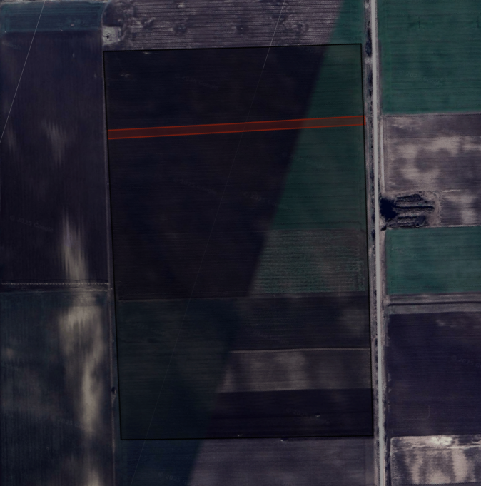

**Kontroll (szántott)**

**Kezelt (ásógépezett)**

### 4. ábra. A Kecskemét-Borbási terület

Forrás: google my maps – saját szerkesztés

### 3.2.3. Szentkirályi terület

A területet egy összesen kb. 6 ha-os, Szentkirály határában fekvő, szántóföldi gabonafélék és intenzív öntözött, kertészeti kultúrákkal hasznosított terület, réti csernozjom talaj típussal.

#### 3.2.3.1. A kísérleti parcella kijelölése

K+Ág: Ősz: őszi nehézkultivátor, tavaszi nehézkultivátor (Horsch Terrano FX); K: kombinátor; Ág: ásógépezés

A területen lévő kísérleti parcella egy ásógépezett területrész, amit márciusban, közvetlenül a vöröshagyma vetése előtt ásógépeztek. A kísérleti parcella mellett kijelöltünk egy kontroll területet, ahol a vetés előtti időszakban kultivátorozás és kombinátorozás történt. A kontroll sáv szélessége a kombinátor szélességének felel meg azaz 4 m, a parcella hossza pedig 50 m. A parcella sarkait karóval jelöltük ki. A kontroll táblán belül minden alkalommal más ponton történt az adatgyűjtés. A tábla ásógépezett területén öt, egymástól eltérő helyen jelöltünk ki mérési pontokat, ezek GPS koordinátáit rögzítettük.

**4. táblázat. A Szentkirályi kísérleti parcellák méréseinek időpontjai**

|  |  |  |  |
| --- | --- | --- | --- |
| Március 7 | Április 11 | Május 16 | Június 17 |
| -penetrométeres mérés  -COMBI 5000 mérés | -penetrométeres mérés  -COMBI 5000 mérés | -penetrométeres mérés  -COMBI 5000 mérés | -penetrométeres mérés  -COMBI 5000 mérés |

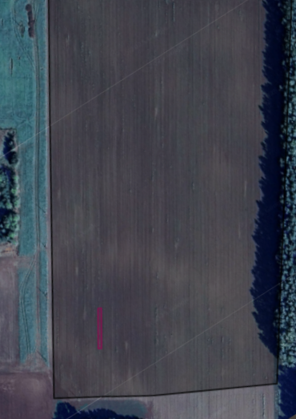Forrás: Saját munka

**Kezelt terület (ásógépezett)**

### 

**Kontroll terület (kultivátorozott)**

**5. ábra. Szentkirályi terület**

Forrás: google my maps – saját szerkesztés

### 3.2.4. Lakiteleki terület

A területen lévő kísérleti parcellákon történő 2024-es művelésekről, a terület-termeltetési vezetője tájékoztatta a konzulensemet, amely információkat átadott nekem.

#### 3.2.4.1 A kísérleti parcellák kijelölése

A területen kizárólag kísérleti parcellákról csináltunk méréseket. A területen hét parcella helyezkedett el egymás mellet, amelyeknek a hossza 400 m volt, az elsőnek a szélessége 15 m, a többinek pedig 12 m volt. A parcellák sarokpontjai karókkal, és GPS pontokkal is kilettek jelölve. Minden parcellában öt mérési pont volt, amelyek mint a Kecskeméti területen, hosszanti irányban egyenlő távolságra lettek elosztva. Ügyeltünk arra is, hogy ne egy vonalban fussanak a mérési pontok, hanem minden pont az őt követőhöz képest a parcella egyik oldala felé volt eltolva. Ezeket a pontokat is GPS-el rögzítettük.

**5. táblázat. A Lakiteleki kísérleti parcellák méréseinek időpontjai**

|  |  |  |
| --- | --- | --- |
| Május 7 | Június 4 | Augusztus 7 |
| -penetrométeres mérés  -COMBI 5000 mérés  -talajminta vétel | -penetrométeres mérés  -COMBI 5000 mérés | -penetrométeres mérés  -COMBI 5000 mérés |

Forrás: Saját munka

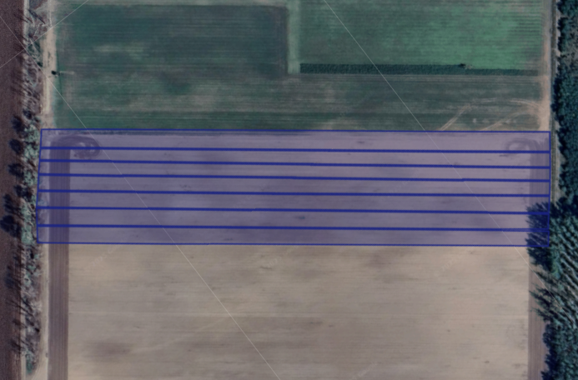

I.

III.

IV.

II.

### 

VI.

V.

VII.

### 6. ábra. Lakiteleki terület

Forrás: google my maps – saját szerkesztés

### 3.2.5 Mérések lépései

#### 3.2.5.1. Penetrométeres mérés

A penetrométeres mérésnél a talaj tömörödöttségét vizsgáltuk. A penetrométert, a vizsgálat idejéig, az Agroskill Kft. biztosította. Az eszköz alkalmazásánál ügyelni kellet, hogy amikor a talajba szúrtuk a penetrométer rúdját, az teljesen függőleges legyen, ne dőljön semmilyen szögbe. Miután jó szögben volt az eszköz ügyelni kellett arra, hogy egyenletes legyen a nyomóerő, és a haladás sebessége. Az eszköz földbe való nyomását akkor hagytuk abba, mikor már a 20 *bar* nyomás éréket mutatta, majd mikor ez megtörtént, az ujjunkat odahelyeztük a rúd azon pontjához, ahol a földfelszínnel volt egy síkban. Az ujjunkat az említett helyen tartva a rudat kihúzzuk a földből, és megmérjük, hogy milyen mélyen hatoltunk le a talajban. A rúd 7,5 cm skálákra osztásának köszönhetően könnyen fejben is kilehetett számolni a mélységet. A kapott hossz feljegyzésre került, és minden helyen ugyan ez a folyamat ment, ahol mérést végeztünk.

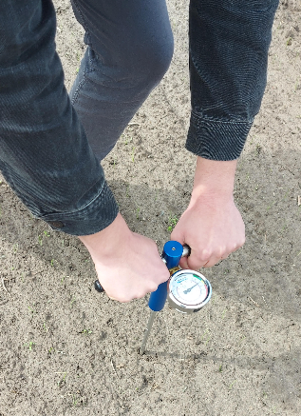

**7. ábra. Penterométer mérés közben**

Forrás: saját fotó

#### 3.2.5.2. COMBI 5000-es műszeres mérés

A COMBI 5000-es műszerrel a talajok hőmérsékletét, oldott sótartalmát, és a víztelítettségét vizsgáltuk. Az eszközt a Neumann János Egyetem biztosította. A műszerhez több méréshez való szonda tartozott, de ezeket az adatokat egy szonda is tudta mutatni. Amikor paradicsom kultúrában végeztünk ezzel a műszerrel mérést, akkor 10, és 20 cm mélységben mértünk. Ennek oka, hogy a szonda hossza 20 cm volt, valamint kíváncsiak voltunk mekkorák az eltérések a mért adatok tekintetében, a két szint között. A vöröshagyma kultúrában pedig 1, és 5 cm mélységben végeztünk méréseket. Ennek oka, hogy a hagyma gyökérzete jóval sekélyebben van, mint a paradicsomnak. Itt is fontos volt, hogy jó szögben szúrjuk a szondát a talajba, hogy az a megfelelő mélység adatait mutassa nekünk. A szondán a különböző mélységeket, szigetelő szalaggal jelöltük be. A szalag nem befolyásolta a műszer mérési pontosságát, mivel a szonda hegye végez csak mérést, a szára nem.

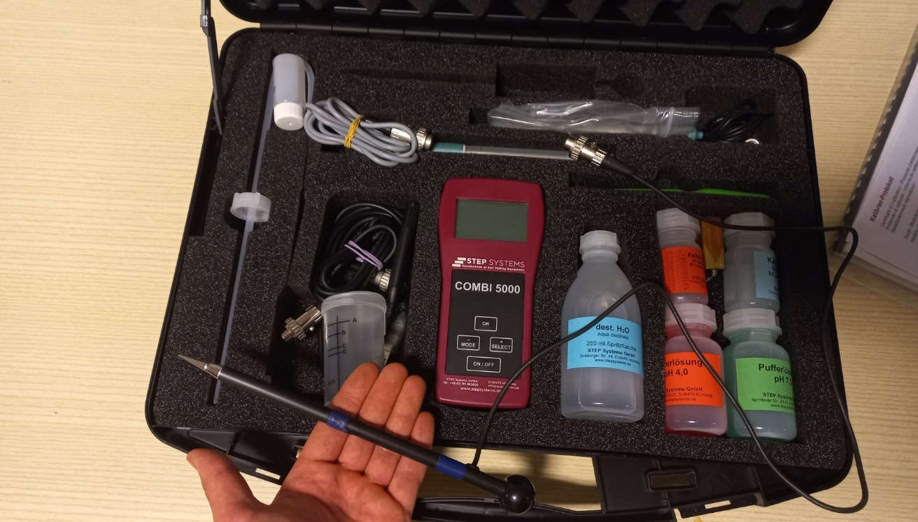

**8. ábra. Combi 5000 mérőműszer**

Forrás: Saját fotó

### 3.2.6. A megfigyelés körülményei

A parcellákhoz való kijutást én is, és a konzulensem is autóval oldottuk meg. A méréseknél fontos volt, hogy milyen időjárási körülmények vannak a mérés napján. Esős időben nem lehetett mérni, hiszen az ferdített volna a mérési eredményeken. Mivel a talajok felmelegedésére is kíváncsiak voltunk, ezért meleg, napos időben zajlott adatfelvétel. Próbáltunk ügyelni, hogy ne öntözés közben legyen mérés a területeken, ami nem mindig sikerült. Ahol frissen volt öntözve a mért terület, azt természetesen rögzítettük.

### 3.2.7 Az adatok feljegyzése, és feldolgozása

A mért adatokat egy füzetbe vezettük helyszín, parcella, és dátum azonosan. A helyszínen való adatok feljegyzésében Szabó Mercédesz hallgató társam is segített. A feljegyzett adatokat excel táblázatban is rögzítettük, amelynek segítségével diagrammokat is tudtam készíteni a mért eredményekből. Azokban a parcellákban ahol 1-nél több mérés is történt alkalmanként, ott átlagot számítottam az adatokból. A szentkirályi kontroll parcella kivételével mindenhol több adatot vettünk parcellánként, tehát az elkészült diagrammokban a megjelenített parcellákban átlagolt eredmények szerepelnek. Miután a diagrammok elkészültek egy olyan képet kaptunk a területeinkről, amely jól átlátható, közben pedig sok adat összesítésével született meg.

# 

# 4. Eredmények

## 4.1 Lakiteleki területen mért eredmények

**9. ábra. Lakiteleki terület talajának tömörödöttsége**

Forrás: Saját munka

I=mélyásógép, II=ásóg. lazítás, III=ásógép, IV= szántás, komb., lazítás, V= szántás, komb., VI= szántás, ásógép, lazítás, VII= szántás, ásógép

Az ábrán látható, hogy a különböző kezelés kombinációk sokféle talajszerkezetet alakítottak ki. Az első terepi mérés május 7-én történt, itt a kiinduló talajszerkezet optimálisnak tekinthető, ha a penetrométerrel mérhető szelvény mélysége eléri a 30 cm-t. Ezt a csak ásógépezett kezelésen kívül mindegyik kombináció elérte. A legmélyebb optimálisan laza szerkezetet az ásógépes és lazításos, ill. a szántott, ásógépezett, lazított kombináció érte el.

Az ábrán jól látszik az is, hogy a tenyészidő előrehaladtával, az augusztusig mintegy 350 mm öntözővíz kijuttatásának hatására a talajtömörödés mindegyik kezelés kombinációban megjelent. Érdemes kiemelni, hogy a kiinduló állapothoz képest a mélyásógépezett (I.) és a szántott, ásógépezett kezelés (VII.) tartotta meg leginkább a kedvező talajszerkezetet. Az egész felvételi időszak során a csak ásógépezett parcella (III.) mutatott konstans sekély értékeket és az ásógépezett, lazított (II.), ill. a szántott, kombinátorozott parcella (VI.) mutatta a legnagyobb arányú letömörödést kb. 4 hónap alatt.

Az ábrán látható, hogy az első mérési időpontban az 50 cm lazítás jó hatással volt a talaj laza struktúrájának megtartásában (II., IV., VI. parcella). Ha a IV.-es V.-ös kezeléseket vizsgáljuk, akkor az látszik, hogy ha a szántás és kombinátorozás mellett kombinátorozást is végzünk, az mérsékli a talaj tömörödését.

A tenyészidőszak végére a mélyásógépezett (I.), valamint a szántott, és ásógépezett (VI., VII.) talajok tudták a legjobban megőrizni azt az optimális mélységet (30 cm), ami az ipari paradicsom számára kedvező.

A következő ábra a Lakiteleken mért talajhőmérsékletet mutatja be:

**10. ábra. Lakiteleki terület talajának hőmérséklete**

Forrás: Saját munka

Az eredmények azt mutatják, hogy a talaj felső 20 cm-es rétegének hőmérséklete a levegő hőmérsékletéhez, és az évszakhoz megfelelő napsugárzás erősségéhez igazodik. A júniusi és az augusztusi időszakban, a felső 10 cm-es réteg lényegesen magasabb hőmérsékletű, mint a 10 és 20 cm közötti réteg. Ez az intenzívebb besugárzás eredménye. A paradicsom palánta fejlődése szempontjából a májusi időszakban mért értékeknek van a legnagyobb jelentősége, hiszen a talajfelszín gyors felmelegedése elősegíti a fiatal növények gyors fejlődését.

A májusi adatokat elemezve látható, hogy a lazított, szántott, és ásógépezett, VI.-os parcella, ill. a szántott, és kombinátorozott V.-ös parcella talaján mértük a legmagasabb hőmérsékleteket. Ez párhuzamban áll a májusi penetrométeres mérések kedvező tömörödöttségi értékével. Ide tartozó apró ellentmondás, hogy a lazított, és ásógépezett II.-es parcella, melynek talaja májusban szintén optimálisan laza szerkezetet mutatott, a legalacsonyabb talajhőmérsékletet produkálta.

Az ábrán jól látszik az is, hogy a kedvezően laza talajszerkezetet jól megtartó I.-es parcella augusztusi, és a VII.-es parcella júniusi hőmérséklete a legmagasabb a kezelt parcellák közül. ,

**11. ábra. Lakiteleki terület talajának víztelítettsége**

Forrás: Saját munka

I=mélyásógép, II=ásóg. lazítás, III=ásógép, IV= szántás, komb., lazítás, V= szántás, komb., VI= szántás, ásógép, lazítás, VII= szántás, ásógép

Az ábrán látható talajvíztelítettségi eredmények lényeges élettéreseket mutatnak. A májusi mérési időpontban az V., VI., VII. parcellák több mérési pontja frissen volt öntözve. Ez lényegesen befolyásolta a mért VWC% eredményeket. Ez utóbbi 3 parcellán azt tapasztaltuk, hogy a friss öntözés hatására, a felső 10 cm-es talajréteg víztelítettsége magasabb, mint az alsó 10 cm-é, vagy a két érték szinte teljesen megegyezik.

A talaj tömörödöttségének, és víztelítettségének összefüggése a májusi mérési időpontban az első 4 parcellán elemezhető. Itt azt látjuk, hogy mind a 4 kombináció esetében az alsó réteg víztelítettsége magasabb. A legkissebb víztelítettséget a mélyáósgépezett parcellán mértük. A legmagasabb víztelítettség a legnagyobb mélységig lazább szerkezetet mutató második parcellán jelent meg. Az I.-es parcella alacsonyabb értéke a mélyen átforgatott talaj következménye, mivel a vizet könnyen áteresztő homoktalaj még gyorsabban áteresztette a kijuttatott öntözővizet. A májusi méréseknél a 30 cm mélységben ásógépezett II.-es és III.-as parcellák jól tartották a talajnedvességet, kiváltképp a II.-es. Szembetűnő, hogy a IV.-es parcella, ami 8 cm mélységben volt kombinátorozva tavasszal, mégis kevesebb víz volt benne a felső 10 cm-ben, mint az ásógépezett parcellákban. ,

A júniusi mérés során egyik parcella sem volt frissen öntözve. A hét parcellából ötnek magasabb volt a víztelítettsége a felső 10 cm-ben, mint az alsó szinten. A IV., VII. parcelláknál viszont a mélyebb rétegben volt nagyobb a víztelítettség. Az I.-es parcellán a májusi méréshez képest átfordult a szintek víztelítettsége egymáshoz képest. Júniusban már a mélyebb réteg víztelítettsége kisebb.

Érdekes eredmény, hogy a szántott parcellákon (IV., V., VI., VII.) júniusban, jelentős különbség alakul ki a két vizsgált réteg víztelítettségében ott, ahol lazítás is történt (IV., VI.). A kombinátorozott IV.-es parcellán az alsó, az ásógépezett VI.-os parcellán a felső rétegben magasabb a víztelítettség.

Az augusztusi mérés során az V., VI., VII., parcellák több mérési pontját is frissen öntözték. Ez magyarázza a magas mért értékeket. A II., IV. mérési pontnál pedig megint látszik, hogy a mélylazítás hatása a víztelítettségre nem egyformán hat a különböző művelési módoknál.

A 4 nem öntözött parcella közül a hagyományos művelési módú (lazított, szántott, kombinátorozott) parcellának volt a legmagasabb a víztelítettsége (IV.).

A következő diagram a lakiteleki oldott sótartalom mérési eredményeit mutatja be:

**12. ábra. Lakiteleki terület talajának oldott sótartalma**

Forrás: Saját munka

A talaj oldott sótartalma összefüggésben van talaj pórusainak víztelítettségével. A víz mennyisége arányosan összefügg a talaj oldott sótartalmával, tehát, ha magasabb a talaj víztartalma, akkor magasabb a kimutatható oldott sótartalom.

A parcellák tápanyagutánpótlása egységes volt, és a májusi talajvizsgálat szerint, homogén volt a 7 kísérleti parcella tápanyagtartalma. Ehhez képest azt láthatjuk, hogy az V., VI., VII. parcellák talajában, augusztusban kiugróan magas értékek jelentkeznek. Ez a frissen végzett öntözés eredménye.

A májusi, júniusi eredmények a frissen nem öntözött parcellákon nagyobbak, mint az augusztusiak. Ez a kiültetés utáni tápanyag kijuttatás ütetmét mutatja. A júniusi mérés során nem volt egyik parcella sem frissen öntözve, és így egységesebb képet kaphatunk, hogy a talajban lévő oldott sók milyen szinteken, milyen mértékben vannak jelen.

## 4.2. Szentkirályi területen mért eredmények

**13. ábra. Szentkirályi terület talajának tömörödöttsége**

Forrás: Saját munka

A márciusi mérés alapján jól látható, hogy a talajtömörödöttség értéke, a kedvező szerkezetű talaj mélysége lényegesen nagyobb az ásógépezett területen, mint a kontroll parcellán. Jól látszik, hogy a tenyészidő előrehaladtával, a kiadott öntözővíz növekedésével tömörödni kezd a parcellák talaja.

A kontroll parcella áprilisi, és májusi kiugró eredményei a szántóföldi kultivátor késnyomainak a befolyásoló tényezői, ezek az értékek ellentmondást generálnak a parcellán belül. A kultivátor nyomaiba jó eredményeket mértünk, viszont a kések közti szakaszokban a tömörödés már nem ezeket az eredményeket mutatta. Jól látszik, hogy az öntözés milyen mértékben tömörítette a talajt. Kötöttebb talajokon, főleg ebben az esetben, ahol a domborzat miatt kialakulhat a területen öntözővíz összefolyás, még fontosabb, hogy a talaj vízmegtartó-, és áteresztő képessége megfelelő maradjon. A területen végzett utolsó mérésekor (júniusban) már jelentős mértékű tömörödés alakult ki mind két parcellán, de látható az is, hogy az ásógépezett parcella értéke sokkal kedvezőbb.

**14. ábra. Szentkirályi terület talajhőmérséklete**

Forrás: Saját munka

Az eredményeken látszik, hogy a talaj hőmérséklete szorosan összefügg a levegő aktuális hőmérsékletével, és az évszak szerinti besugárzás erősségével. Az egy centiméteres talajfelszín, és az öt centiméteres mélység talajhőmérsékletében csak az első két mérési időpontban, márciusban, és áprilisban jelentkezett lényeges különbség.

A vöröshagyma tesztnövény fejlődése szempontjából az első két mérési időpontnak van komoly jelentősége, mivel a növénynek ekkor kell minél nagyobb hőösszeget gyűjtenie. Az ábra jól mutatja, hogy az ásógépezett terület átlagos talajhőmérséklete mindkét korai mérési időpontban, és mindkét mélységben magasabb, mint a kontroll parcelláé. Ez komoly előnyt jelent az ásógépezett terület javára.

A későbbiekben viszont jól látszik, hogy a talaj hőmérséklete nem tért el lényegesen a két parcella, és a két mélység között.

## 4.3. Kecskemét-Borbási területen mért eredmények

**15. ábra. Kecskemét-Borbási terület tömörödöttsége**

Forrás: Saját munka

Az ábrán jól látható, hogy az ásógépezett terület talajszerkezete, tömörödöttsége kedvezőbb értéket mutat az ásógépezett területen, mint a kontroll parcellán, minkét felvételezési időpontban. Jól látható az is, hogy a két mérési időpont között eltelt harminc nap alatt a kiadott körülbelül 150-200 mm öntözővíz hatására jelentős mértékben tömörödött a talaj mind a kettő parcellán. A második felvételi időszakban átlagosan 5 cm-el volt mélyebb az ásógépezett parcella optimális szerkezetű talaj, mint a kontroll parcelláé. az alsó határértéke májusban is, és júniusban is.

**16. ábra. Kecskemét-Borbási terület talajhőmérséklete**

Forrás: Saját munka

Az eredményekből látszik, hogy a parcellák talajának hőmérséklete követi a mérések időpontjában tapasztalt léghőmérsékleti adatokat. Az is látszik, hogy a különböző mélységekben nem volt nagy hőmérsékleti eltérés. Az ásógépezett terület talaja volt csak pár fokkal magasabb hőmérsékletű. Ez a pár fok nem tűnik soknak, viszont az ipari paradicsom szempontjából, egy kimondottan hideg május során, a kiültetett palánták fejlődési ütemében ez a néhány fok eltérés is jelentős.

**17. ábra. Kecskemét-Borbási terület víztelítettsége**

Forrás: Saját munka

Az ábrán látható, hogy a parcellák víztelítettsége mindkét mérési időpontban magas. A talajok magas víztelítettsége a magas vályogtartalomnak köszönhető. Jól látható a májusi méréseken, hogy az ásógépezett parcella talajvíztelítettsége eltér a 10, és 20 cm-es rétegekben. Az ásógépezett parcellában a mélyebb rétegben volt magasabb a víztelítettség, a jobb vízáteresztő képesség miatt. A kontroll parcellán ez az eltérés nem látható, ami abból adódik, hogy az ásógépezett terület talajának szerkezete jóval lazább, mint a kontrollénak.

A júniusi méréseknél látható, hogy a mért szinteken a kontroll terület víztelítettsége magasabb az ásógépezetthez képest. A talaj tömörödésének hatására mind a kettő parcellában nőt a vízmegtartó képesség, ami az eddig kijuttatott 150-200 mm öntözővíz tömörítő hatásának is köszönhető. A parcellák víztelítettségén látszik, hogy a kontroll terület értékei mindkét időpontban magasabbak.

Jól látszik, hogy a kötöttebb talaj vízáteresztő képessége nőtt, ami olyan szempontból jó, hogy túlöntözés esetén is kisebb a kockázata a pangóvíz kialakulásának. A jobb vízáteresztő képesség a megnövekedett pórustérfogatnak köszönhető, ami az ásógépezésnek a velejárója. Mélyebb rétegekben viszont megmarad a jó vízmegtartó képesség. A májusban mért legkisebb víztelítettség is jónak mondható, 27 % ( kontrol parcella).

**18. ábra. Kecskemét-Borbási terület oldott sótartalma**

Forrás: Saját munka

Az ábrán látható, hogy a májusi mérések során az ásógépezett parcellában kicsi az oldott sótartalom szint különbsége a két szint között, viszont a kontrol parcellában ez az arány jobban eltér. Érdekessége az ábrának, hogy a parcellák víztelítettsége pedig pont fordítva volt a különböző szinteken a májusi mérés során. Elmondható itt is, hogy a parcellák egyenlő arányban kaptak tápanyag utánpótlást.

A júniusi mérések során látható, hogy a kontrol parcellában magasabb az oldott sótartalom, ami a magasabb talajvíztelítettségnek köszönhető. Az ásógépezett parcellában nagyobb mértékben térnek el a mért értékek a 10, és 20 cm-es mélységben az értékek. Mindkét parcellára elmondható, hogy a talajban lefele haladva nő az oldott sótartalom mennyisége.

Jól látszik mind a kettő mérési időpontban, hogy arányos a területek víztelítettsége a kimutatott oldott sótartalmakkal. Az oldott sótartalmak mennyisége az adott szintekben nemcsak a víz telítettséggel van összefüggésben, hanem a lazább talajszerkezetben jobban tud a mélyebb szintekbe mosódni az oldott só.

## 4.4. A talajméréseken túli eredmények

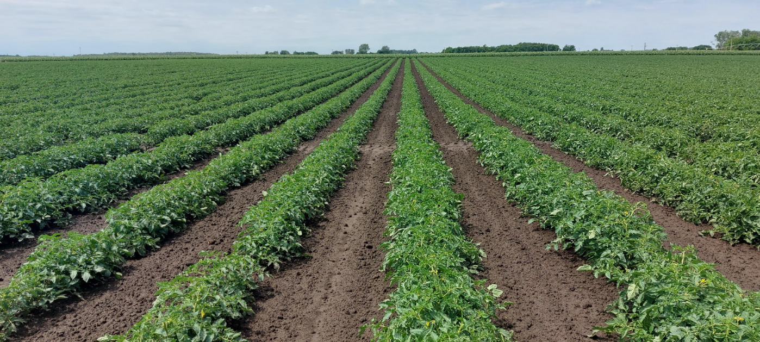

**19. ábra. Kecskemét-Borbási terület paradicsom állománya júniusban**

Forrás: Saját fotó

A képen látható paradicsom soroknál a kép jobb oldalán az ásógépezett parcella látható, a baloldalon pedig, a hagyományos művelésű terület. A művelésbeli eltérések szemmel látok a növényzet növekedése szempontjából. Nagyobb, előrehaladottabb a növekedése azoknak a soroknak, ahol ásógéppel volt művelve a talaj.

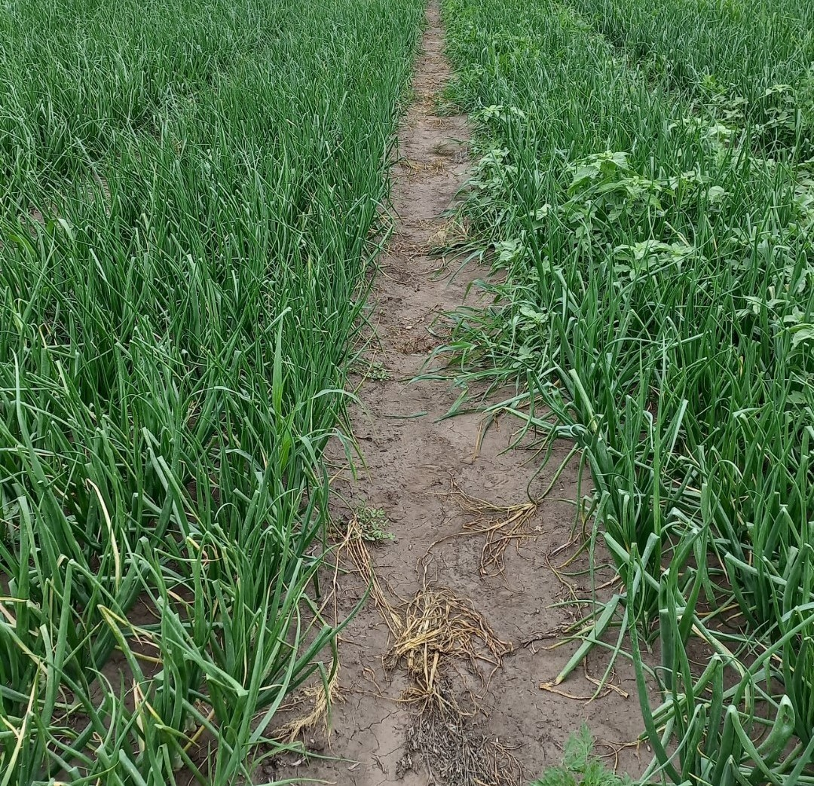

**20. ábra. Szentkirályi terület hagyma állománya júniusban**

Forrás: Saját fotó

A kép jobboldalán a szentkirályi terület kísérleti parcellája látható (szántóföldi kultivátor, kombinátor), a bal oldalán pedig az általános művelési forma (ásógépezés). A képen ami szembetűnő, az a gyomok mennyisége. A kontroll parcellán, jól elkülönülve látjuk, mennyivel kevésbé tudja a gyomokat szabájozni ez a művelési forma, a másikhoz képest.

# 5. Következtetések, javaslatok

## 5.1. Következtetések

### 5.1.1. Lakiteleki terület

A Lakiteleki területen mért adatok alapján, hét parcellán, hét különböző művelési módszer talajra gyakorolt hatását tudtuk elemezni a kutatásunk során. A talaj tömörödöttségét tekintve elmondható, hogy a talaj mély művelése (ásógépezés) meghozta a tőle várt eredményeket. A talaj sokáig laza maradt, és a tömörödés is egyenletes volt, nem voltak kiugró értékek. Látható volt, hogy az ásógépezés 30 cm-es mélységben a művelést követő első időszakban sokkal mélyebben volt laza szerkezetű, ha lazítva is van előtte a terület. Jól látszódott a II.-es és III.-as parcellán hogy az előbb említett lazítás mennyit segített, viszont a tenyészidőszak végére már egyforma volt a tömörödöttségük, tehát a lazítás hatása nem tart ki a termesztési időszak végéig. A IV.-es V.-ös parcellákban, ahol szántás és kombinátorozás történt, látható volt, hogy a szántás előtti mélylazítás segített (IV.) a talaj laza szerkezetét megtartani az augusztusi mérésekig is. A VI.-os, és VII.-es parcelláknál pedig csak a májusi méréseknél láthattunk kiugró különbséget, mégpedig a VI.-os parcellában, ugyanis ez a parcella is kapott egy mélylazítást az őszi szántás előtt, de ez a kiugró eredmény júniusban már nem látszott. Jól látható hogy a ahol ásógépezés történt, ott a lazítás eredménye nem tart a tenyészidőszak végéig. A legegyenletesebb parcella tömörödés szempontjából viszont a VII.-es volt, amely nem változott érdemben az első és az utolsó mérés között.

A talajok hőmérsékletét tekintve az összefüggés látszódott a talaj lazaságával, tehát ahol lazábbak voltak a parcellák, ott magasabb volt a hőmérséklet is. A legmagasabb értékek az I.-es, és a hetes parcellák mutatták. A májusi, és a júniusi méréseknél a VII.-es, az augusztusi mérésnél pedig az I.-es parcella volt a legkiemelkedőbb.

A víztelítettség mérésnél az látszott, hogy a tömörebb talajokban nagyon koncentrációban van víz, ami annak az eredménye, hogy a tömörebb rétegekben, lassabban tud a víz lefolyni a mélyebb szintekbe, valamint, ez miatt lassabb is tud a talaj párologtatni, a kisebb pórustérfogat végett. A II.-es és III.-as parcellán ez jól látszik.

Az oldott sótartalom tekintetében pedig jól látszódott, hogy a májusban elkezdett mérések során hogyan emelkedett, majd csökkent ez az érték az utolsó mérésig. A júniusi mérések eredményeképp látszik, hogy az ültetéstől fokozatosan növő tápanyagutánpótlás hogy emeli a talaj oldott sótartalmát. A szeptemberi talajmintavételek eredményei után pedig kiderült, hogy nem voltak érdemi eltérések a talajminták tápanyagmennyiségeiben a parcellák között.

### 5.1.2. Szentkirályi terület

A terület tömörödöttségét tekintve, az ásógépezett terület kiugróan jobb eredményeket mutatott az első mérésnél, az április, ás a májusi mérésnél viszont nem volt nagy különbség. Az eredményt nagyban befolyásolta a kontroll területen alkalmazott szántóföldi kultivátor kapáinak a nyomai, amelyek ebben az időszakban jól tartották a jó talajszerkezetet, de mivel a kapanyomok között nem ennyire kiugróan jók az eredmények, ezért tömörödöttség szempontjából egy heterogén parcelláról beszélhetünk. A júniusi mérésben viszont már újra kijöttek a nagy kontrasztok, mivel az ásógépezett területen majdnem kétszeres mélységig hatolt a penetrométer rúdja a talajba, a kontroll parcellához képest.

A talaj hőmérséklete a márciusi mérésnél volt eltérő, mivel itt az ásógépezett területé volt magasabb. Ennek oka az egységesebb, homogénebb talajszerkezet, valamint, a nagyobb pórustérfogat. A későbbi méréseknél viszont már a hőmérsékletben nem voltak nagy eltérések, ezen a téren egységesek voltak a megfigyelt parcellák.

### 5.1.3. Kecskemét-Borbási terület

A terület tömörödöttségét tekintve a májusi, és a júniusi mérés során is jól elkülönültek az eredmények. A hagyományos művelés az őszi szántás volt, amelyet elsimítóztak, majd tavasszal a palántaültetés előtt kapott egy ásóboronás ültetőágy előkészítést. A felsorolt művelések után készült egy parcella, amely az eddigi műveléseken felül kapott egy 45 cm-es mélyásógépezést. Májusban, és júniusban is lazább volt az ásógépezett parcella szerkezete.

A hőmérséklet tekintetében nem volt májusban eltérés, viszont júniusban pár fokkal melegebb volt az ásógépezett parcella, ami a nagyobb pórustérfogatnak köszönhető.

A víztelítettség tekintetében észlelhető volt májusban, a két mérési mélységben nem egyeztek a parcellák. Az ásógépezett parcellában látható volt, hogy a mélyebb szintben több a víz volt, ami a könnyebb vízáteresztést mutatja, a hagyományos művelésnél pedig nem volt eltérés a két szint között. Júniusban azonban már mind két parcellában megvolt a szintek közti eltérés, a hagyományos parcellában magasabb volt a talaj pórusait kitöltő víz mennyisége, ami a tömörebb talaj következménye, mivel nehezebben tud az a mélyebb rétegekbe folyni.

Az oldott sótartalom pedig visszaigazolja a parcellákban lévő víztelítettséget, valamint észrevehető, leginkább júniusban, hogy a lazább talajszerkezet következtében könnyebben mosódott mélyebb szintekbe az oldott só.

## 5.2. Javaslatok

A megfigyelt területeken mért adatok alapján rálátást kaptunk, hogy bizonyos talajművelési eljárások milyen hatással vannak a talajainkra. A megfigyelt eljárásokat mind érdemes elhelyezni olyan termesztési rendszerbe, ahova a leginkább valóak. Az Imants ásógépek alkalmazásánál érdemes figyelembe venni, hogy milyen kultúrát, milyen talajon, milyen időszakban, és milyen termesztési rendszerben szeretnénk alkalmazni.

Növénykultúrák tekintetében mindenképpen hasznos az ásógép alkalmazása, ha az adott kultúra kifejezetten kedveli a tartósan laza szerkezetű, talajokat. Az ásógépek közül is a 40SX mélyásógép tudja a legmélyebben, és a legtartósabban kielégíteni az ilyen igényeket. A tömörödés nagyon lassú, és egyenletes.

Talajok tekintetében mi laza, és középkötött talajokat figyeltünk meg, ahol jó eredményeket tudott elérni az ásógép. Az ásógép mivel a művelt talajréteget megkeveri, így a szántáshoz lehet viszonyítani a munkáját. A szántásos műveléshez képest, ami nagy előnye, hogy nem tud eketalpat gyúrni. Középkötött talajokon, ha erre nem figyelnek oda, akkor az elég rossz irányba viheti a talajunk szerkezetét. Műveléskor nem képez hantot, nem hagy barázdát, és egyenletesebben forgatja be a növényi maradványokat, és a kijuttatott szervestrágyát.

A tartós laza szerkezetnek köszönhetően könnyebben tud a talaj felmelegedni. A talaj gyorsabb felmelegedése általánosságban jó a hazai növénytermesztésben, ha az adott kultúránkat mihamarabb kiakarjuk ültetni, vagy vetni a területünkre. 2025 tavasza kifejezetten igazolta ezt. A hűvös tavaszi időjárás miatt nagyon kitolódtak a tavaszi vetések, palánta kiültetések, 2025 tavasza kifejezetten igazolta ezt. A Kecskeméti területen jól látható volt az ásógép ezen előnye.

A termesztési rendszert tekintve, jól eredményeket mutatott az öntözött termesztési közegekben. Ahol nagy mennyiségű öntözővizet juttatnak ki a termesztési ciklusban, ott is jó eredményeket tud az ásógép produkálni, főleg ha fontos hogy a talajban egyenlet legyen a víz eloszlása.

Elsősorban igényes kertészeti kultúrákba ajánlom. Kifejezetten olyan években tud jó eredményeket produkálni, mint az idei, amikor nagyon hasznos volt, hogy hamarabb melegedett fel a talajunk.

Az ásógépnél viszont érdemes figyelembe venni azt is, hogy magas a beruházási költsége. Igazán beleilleszkedik egy modern precíziós termesztési modellbe, viszont az eszköz újonnani ára nagyon magas más művelő eszközökhöz képest. Több mozgó alkatrész található benne, ami növeli a karbantartási költségeit.

**Összefoglalás**

A kutatás, a Kecskeméti Neumann János Egyetem, és Szentkirályi Agroskill Kft. együttműködéséből valósult meg. A kutatás során olyan talajművelési eljárásokat figyelhettünk meg, ahol egymás mellett láthattuk a megszokott, hagyományos művelési rendszereket, és mellé tudtuk tenni az olyan talajművelő eszközt, amely működési elve régóta ismert, viszont alkalmazása nem széleskörű. A kísérletekben megfigyelt területeken nem csak a tudományos megfigyelés érvényesült, hanem egyszerre volt jelen a gazdasági termelés is. A területek talajtani adottságai is eltérőek voltak, így láthattuk, hogy bizonyos művelési módszerek hol, milyen hatásfokúak voltak, és hogyan hatottak a talajokra.

A területek Kecskemét-Borbás, Szentkirály, és Lakitelek határában helyezkedtek el. A területek régóta termesztésbe vont területek voltak. A Kecskeméti, és a Lakiteleki területek ipari paradicsom, a Szentkirályi területen pedig vöröshagyma volt a termesztett kultúra. Az ásógépek hatásait a talajra más művelési módszerekkel összehasonlítva figyeltük meg, ami által összehasonlítási alapunk született, más művelési módszerekkel. Az ásógépek közül három különböző típus talajra gyakorolt hatásait elemeztük, ami az ásógépek munkáján belül is még részletesebb eredményeket generált. A talajok szerkezetére negatívan ható, nagy mennyiségű öntözés volt jelen a területeken, ami a talajok fokozatos tömörödését eredményezi. A kísérletben erre a problémára is próbáltunk válaszokat találni a művelési módszerek időszakos megfigyelésével.

Az eszközről olyan információkat sikerült megtudni, amelyek segítenek abban, hogy tudjunk mérlegelni az alkalmazása mellet. A laza, középkötött talajokon termesztett kertészeti kultúrák egyik sikeres művelő eszköze az Imants ásógép. Az eszköz nemcsak felépítésben, hanem a munkáját tekintve is az új szemléletű, és a modern növénytermesztés igényeit képviseli. A kutatáshoz rendelkezésre álló eszköztár is segítette az aprólékos kutatást. Az Agroskill Kft. a kísérlet sikeresebbé tétele érdekében egy penetrométert adott, amivel a tömörödést tudtuk megfigyelni a kísérleti területeken. Az információ mennyiséget bővítette, hogy a területeken vett talajmintákat az egyetem laborjában megvizsgálva aprólékos és pontos kiértékeléseket kaptunk a talajok kémiai tulajdonságaikról.

A modern mezőgazdasági termelés alapköve az innováció, és a fejlesztés. Folyamatosan érdemes kiértékelni mind azon rendszereket, amelyek hatással vannak arra a környezetre, amiben élünk, és amiben dolgozunk. A talajaink megóvása, védelme, és javítása mindig is célunk kell hogy legyen, egy olyan cél, ami sosem lehet elég tökéletes, amit mindig lehet csiszolni, javítani, fejleszteni.

Az Imants ásógépek munkájának vizsgálatát ezen elvek alapján figyeltük meg, és célunk volt, hogy a róluk elnyert információk alapján még inkább lássuk, hol van neki a helye a talajművelési eljárások közt.

**Irodalmi jegyzék**

1. Bereczki L. (2008): Talajművelési alapgondolatok, Nemzeti Szakképzési és Felnőttképzési Intézet Budapest. pp. 3-4.

2. Birkás M., Dekemati I., Kende Z. (2017):Hungarian Geographical Bulletin, Review of soil tillage history and new challenges in Hungary, 66. évf. 1. sz. pp 55-64. DOI: 10.15201/hungeobull.66.1.6

3. Birkás M. (2001): Talajművelés a fenntartható gazdálkodásban, Akaprint nyomdaipari Kft. pp. 133.

4. Birkás M. (2002): Környezetkímélő és energiatakarékos talajművelés, Akaprint nyomdaipari Kft. pp. 199.

5. Birkás M. (2017): Földművelés és földhasználat, Mezőgazda lap- és könyvkiadó, Budapest. pp. 107.

6. Birkás M. (2017): Földművelés és földhasználat, Mezőgazda lap- és könyvkiadó, Budapest. pp. 130-131.

7. Birkás M. (2017): Talajművelési ABC, Mezőgazda könyvek kiadó, Budapest. pp. 124-127.

8. Cserni I. (2000): Talajtan és agrokémia, Dr. Kovács András oktatási főigazgató-helyettes, Kecskemét. pp. 179.

9. Dóka L. F., Ragánné Szabó É., Szabó A. (2024): Talajművelés-pro és kontra, Agrárágazat 2024 1 sz.

10. Ersek K. (2023): The history of no-till farming, holganix, szeptember 14

11. FERWANT (2023): Tárcsázás a jó termés titka, Szarvas, 2025. szeptember 18. [www.ferwant.hu](http://www.ferwant.hu)

12. Kökény A. (2023): Mezőgazdasági technikák fogalomgyűjteménye, Talajmegújító Mezőgazdaság-TMMG, január 10

13. Kutos-Herczeg Zs. (2023): Trágyázás hatása egyszerűsített talaj nélküli rendszerben termesztett paradicsom beltartalmi értékeire, Budapest, pp. 9-12.

14. Nyiri L. (1993): Földműveléstan, Mezőgazda kiadó, Budapest. pp. 144-148.

15. Remete Farkas L. (2019): Kárpát-medencei régi-népi földművelés, Budapest, pp. 64-65.

16. Schmidt R. (2011): Földműveléstan TÁMOP-4.1.2-08/1/A-2009-0010 projekt pp. 2-7.

17. Stefanovics P., Filep Gy., Füleky Gy. (1999): Talajtan, Mezőgazda kiadó, Budapest. pp. 250-251.

18. Szendrő P. (1993): Mezőgazdasági géptan, Mezőgazda kiadó, Budapest. pp. 170-172.

19. Szendrő P. (1993): Mezőgazdasági géptan, Mezőgazda kiadó, Budapest. pp. 180-183.

20. Terbe I. (2022): Az étkezési vöröshagyma talaj és tápanyag igénye, valamint trágyázása, Mezőhír, 12. sz.

21. ALFA-GEP (2025) zöldségtermesztés gépei, Imants ásógépek, [www.alfa-gep.hu](http://www.alfa-gep.hu)

**Táblázatok jegyzéke**

1. A kísérleti területek talajmintáinak laboratóriumi eredményei

2. Lakiteleki terület parcelláinak felosztása, művelései

3. A Kecskeméti kísérleti parcellák méréseinek időpontjai

4. A Szentkirályi kísérleti parcellák méréseinek időpontjai

5. A Lakiteleki kísérleti parcellák méréseinek időpontjai

**Ábrák jegyzéke**

1. Imants 40SX mélyásógép

2. Imants 38WX ásógép

3. Imants 38SX ásógép

4. Kecskemét-Borbási terület

5. Szentkirályi terület

6. Lakiteleki terület

7. Penterométer, és a vele történő mérés

8. Combi 5000 mérőműszer

9. Lakiteleki terület talajának tömörödöttsége

10. Lakiteleki terület talajának hőmérséklete

11. Lakiteleki terület talajának víztelítettsége

12. Lakiteleki terület talajának oldott sótartalma

13. Szentkirályi terület talajának tömörödöttsége

14. Szentkirályi terület talajhőmérséklete

15. Kecskemét-Borbási terület tömörödöttsége

16. Kecskemét-Borbási terület talajhőmérséklete

17. Kecskemét-Borbási terület víztelítettsége

18. Kecskemét-Borbási terület oldott sótartalma

19. Kecskemét-Borbási terület paradicsom állománya júniusban

20. Szentkirályi terület hagyma állománya júniusban

**Köszönetnyílvánítás**

Ezúton szeretném hálámat kifejezni az Agroskill Kft. tulajdonosának, **Kis Pálnak** a munkámban való segítségért, valamint hogy hozzájárult a kísérletben szereplő eszközök mennyiségének növelésében, ezáltal a kutatásom minőségében.

Köszönöm a segítségét **Dunai Lászlónak**, aki a Lakiteleki, Univer-product Zrt. területén végzett kísérlet során segítette munkánkat, időt és energiát nem sajnálva.

A Szentkirályi terület tulajdonosának, **Halasi Ernőnek** is köszönöm, hogy hozzájárult a kutatásunkhoz azzal, hogy a területén végzett talajművelési eljárásokról kutatásokat végezzünk.

A Kecskemét-Borbási terület tulajdonosának, **Sáringer Attilának** is köszönöm, hogy a területén végzett talajművelési eljárásokról kutatásokat végezhettünk.

A kutatásban való segítséget köszönöm **Dr. Hüvely Attila** egyetemi docensnek, aki a kutatás konzulense volt, valamint, a kutatás menetét, lebonyolítását segítette. Dolgozatom elkészítésében, a már sok éves munkájának, és szakmaiságának köszönhetően rengeteg segítséget kaptam.